Отчёт по лабораторной работе №3

Архитектура компьютера

Скандарова Полина Юрьевна

Содержание

#Теоретическое введение

Чтобы создать заголовок, используйте знак ( # ) **Чтобы задать для текста полужирное начертание, заключите его в двойные звездочки** *Чтобы задать для текста курсивное начертание, заключите его в одинарные звездочки* ***Чтобы задать для текста полужирное и курсивное начертание, заключите его в тройные звездочки*** Блоки цитирования создаются с помощью символа ( > ) Неупорядоченный (маркированный) список можно отформатировать с помощью звездочек или тире Чтобы вложить один список в другой, добавьте отступ для элементов дочернего списка Упорядоченный список можно отформатировать с помощью соответствующих цифр Синтаксис Markdown для встроенной ссылки состоит из части [link text] , представляющей текст гиперссылки, и части (file-name.md) – URL-адреса или имени файла, на который дается ссылка Markdown поддерживает как встраивание фрагментов кода в предложение, так и их размещение между предложениями в виде отдельных огражденных блоков. Огражденные блоки кода — это простой способ выделить синтаксис для фрагментов кода. Общий формат огражденных блоков кода

# 1 Цель работы

Научиться оформлять отчёты с помощью легковесного языка разметки Markdown.

# 2 Выполнение задания

Нужно сделать отчёт по предыдущей лабораторной работе в формате Markdown (рис. fig. 1).

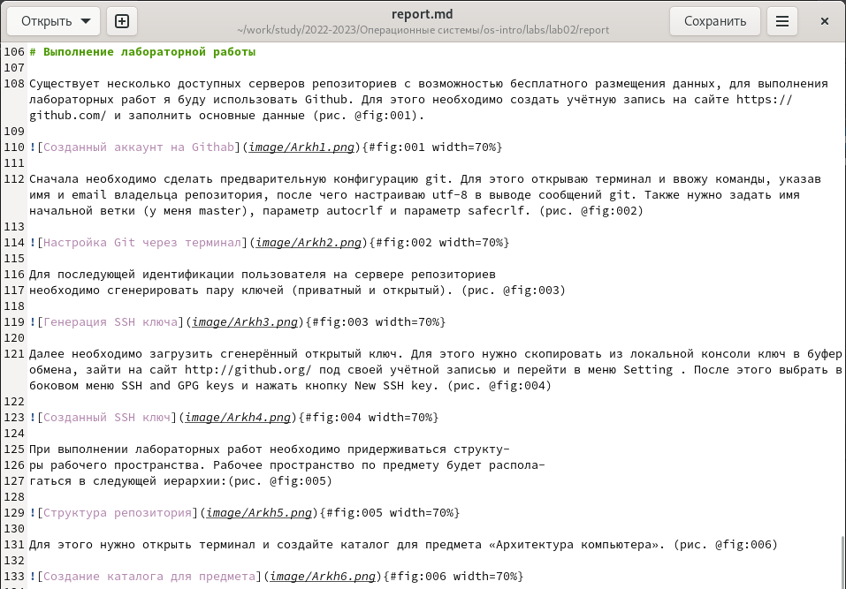

Рис. 1: Отчёт по 2 лабораторной работе в Markdown

# 3 Выводы

Я научилась оформлять отчёты с помощью легковесного языка разметки Markdown.